Муниципальное бюджетное дошкольное образовательное учреждение

Невьянского городского округа

Детский сад № 22 «Калинка» посёлка Калиново

Методические рекомендации

по применению развивающего пособия

«Лэпбук» для познавательного и речевого развития детей младшего дошкольного возраста

Автор:

Манина Марина Петровна,

воспитатель, 1КК

Калиново 2021 г.

**Аннотация**

На сегодняшний день большинство семей не уделяет должного внимания развитию речи и познавательных способностей своего ребенка. Дети все больше и больше общаются не с родителями, а со средствами технического прогресса: телевизором, компьютером, планшетом и т.д.Из жизни ребенка уходит активная речь. Растут дети, которые круглыми сутками готовы сидеть перед телевизором, где за них думают и отвечают персонажи мультфильмов или игр. Дети не пытаются думать сами. В младшем дошкольном возрасте уже отмечаются нарушения мыслительных операций, таких как память, мышление, внимание. Безынициативные родители только усугубляют это положение. Взрослые не слышат детских вопросов, редко выслушивают своего ребенка, перебивают его. Если читают книги, то не обсуждают их. А ведь ребенку необходимо общение.

Поэтому педагог не только сам должен правильно и эффективно организовать свою деятельность по развитию детей, но и уметь вовлечь родителей в этот процесс.

В связи с требованиями Федерального государственного образовательного стандарта дошкольного образования каждый педагог ищет новые подходы, новые технологии, новые идеи в своей педагогической деятельности. Педагогам необходимо организовывать свою работу качественно, грамотно выстраивать партнерские отношения с родителями воспитанников. В качестве такого подспорья, т.е. и для развития детей, и для развития партнёрских отношений с родителями я использую дидактическое средство – лэпбук.

В данных методических рекомендациях рассматривается вопрос о возможности использования дидактического средства лэпбук для организации образовательной деятельности по познавательному и речевому развитию детей младшего дошкольного возраста.

Познакомившись со статьёй Гатовской Дианы Алексеевны «Лэпбук как средство обучения в условиях ФГОС» в материалах VI международной научной конференции, я пришла к выводу, что лэпбук является инновационным средством развития детей, которое можно изготовить своими руками. Лэпбук – это универсальное, интерактивное пособие, которое может являться итогом проектной деятельности, тематической недели, предусмотренной основной образовательной программой дошкольной образовательной организации.

Лэпбук, как дидактическое средство, может активно использоваться воспитателями, родителями при обучении детей дома и детьми в самостоятельной деятельности.

Изучение опыта работы с детьми младшего дошкольного возраста по данной теме позволило выявить ряд противоречий:

- множество научных исследований по проблеме познавательного развития детей младшего дошкольного возраста и реальным состоянием работы в детском саду;

- необходимость организации целенаправленной систематической работы по речевому развитию у детей младшего дошкольного возраста через разнообразные методы и приёмы, и отсутствием достаточного количества пособий для речевого развития.

Таким образом, названные противоречия определили проблему:

Как организовать образовательный процесс, чтобы способствовать речевому развитию, а также познавательной активности, что было бы эффективно для каждого ребенка.

Решение данной проблемы я увидела в создании и применении развивающего средства – «лэпбук».

Гипотеза. Использование в работе педагогов дошкольного образования развивающего средства «лэпбук» в целенаправленной, систематической работе с детьми младшего дошкольного возраста будет способствовать речевому развитию, а также познавательной активности в интересной для детей деятельности.

В процессе работы с детьми младшего дошкольного возраста, используя инновационное средство «лэпбук», я поставила перед собой следующую цель и ряд задач:

Цель: Развивать речь и познавательную активность через различные виды деятельности, используя развивающее пособие - лэпбук.

Задачи:

1. Развивать познавательную активность, самостоятельность.

2. Развивать зрительное восприятие, внимание, мышление.

2. Улучшать моторику, координацию движений кистей, пальцев рук детей младшего дошкольного возраста.

3. Способствовать совершенствованию речи и расширению словарного запаса посредством игр и упражнений.

4. Развивать внимание, воображение, логику, память и усидчивость, зрительное и слуховое восприятие.

Ожидаемый результат:

- рассматривая сюжетные картинки, дети могут кратко рассказать об увиденном;

- могут отвечать на вопросы взрослого;

- увеличился словарный запас детей;

- используют все части речи;

- проявляют познавательную активность, любознательность.

Лэпбук — результативная система обучения в игровой форме. Это настоящее развлечение и удовольствие для детей! Дети могут часами проводить время в увлекательном познании нового. Это пособие может способствовать развитию следующих навыков:

Занимательное пособие надолго привлекает внимания детей, и помогает им познавать мир. Во время игры улучшается мелкая моторика, повышается творческий потенциал. Развивается интеллект, внимание, память, логика - это все заслуги лэпбука. При стимуляции моторных навыков речевой центр активизируется.

Мной была проведена диагностика уровня познавательного и речевого развития у детей младшего дошкольного возраста, критерии которой отражены в Приложении 1.

Автор данной работы – Манина Марина Петровна, воспитатель МБДОУ детский сад №22 «Калинка», 1 КК.

Автор:

Манина Марина Петровна,

МБДОУ НГО д/с № 22 «Калинка»,

воспитатель, СЗД,

89126451971

**Пояснительная записка**

В младшем возрасте сохраняется прямая зависимость речевого развития от познавательно - сенсорного. Познавательное развитие является средством для развития речи. Именно поэтому в данных методических рекомендациях речевое развитие дается в единстве с познавательным. Речь связана с познанием окружающего мира, развитием сознания и личности.

Процесс познания мира у маленького ребенка происходит иначе, нежели у взрослого. Взрослый видит, слышит, думает, анализирует, а ребенок всё воспринимает через свои эмоции. Ребенок познает мир по иному принципу: что вижу, с чем действую, то и познаю. Наличие у детей интереса к познавательной деятельности – это очень важный момент. Естественно, что познавательное развитие тесно связано с развитием речи ребенка. Не включать ребенка в какую-либо деятельность и развивать его речь, просто невозможно.

Проанализировав все вышесказанное, мною было принято решение сделать необычную книгу, в которой будут собраны игры, с опорой на познавательное и речевое развитие детей.

Лэпбук – это универсальное пособие, которое может быть итогом проектной и самостоятельной деятельности детей, тематической недели, предусмотренной основной образовательной программой дошкольной образовательной организации. Может быть использован при реализации любой из образовательных областей, обеспечивая их интеграцию. Объединяя обучение и воспитание в целостный образовательный процесс, лэпбук дает возможность педагогу построить деятельность на основе индивидуальных особенностей каждого ребенка, создать условия, при которых сам ребенок становится активным в выборе содержания своего образования. Использование лэпбука обеспечивает равенство возможностей, полноценное развитие каждого ребенка, независимо от места жительства, пола, национальности, языка, социального статуса, в том числе и для детей с особыми образовательными потребностями. В научной литературе лэпбук не выделяют как одно из основных средств обучения, поэтому есть необходимость в его разработке.

Одним из способов достижения этой цели образования на данном этапе развития общества использование в образовательной деятельности дошкольной организации и методику создания лэпбука, которая активно используется Американскими педагогами и родителями, обучающими своих детей на дому.

Лэпбук своей новизной и оригинальностью увлекает родителей, даёт им возможность поучаствовать в жизни своего ребенка, познавательно провести с ним время, при этом побуждая ребенка к активной речи.

Целью данных методических рекомендаций является оказание методической помощи педагогам ДОУ и родителям по вопросам создания и использования лэпбука как средства познавательного и речевого развития детей младшего дошкольного возраста.

Согласно Федеральному государственному стандарту приоритетным видом деятельности в дошкольном возрасте является игра. Создание и использование лэпбука поможет реализовать это требование в сфере развития познания и речи. Лэпбук содержит различные дидактические игры, основанные на использовании наглядности. С его помощью можно решать различные задачи, связанные с развитием познания и речи ребёнка.

Преимущество лэпбука, как дидактического средства, состоит в том, что он подходит как для групповых занятий (Приложение 2), так и для индивидуальных.

Также лэпбук дает возможность воспитывать активность ребёнка в выборе своей деятельности.

Индивидуальные занятия с лэпбуком помогут детям стеснительным и необщительным преодолеть свои комплексы, поможет воспитателю увидеть в ребенке потенциал, который ребенок не может показать на групповых занятиях.

Новизна предлагаемой работы заключается в том, что педагог может создавать дидактические игры сам, подбирать уже имеющиеся, реализовывать заимствованные идеи в играх и объединять их в рамках одного дидактического пособия по выбранной теме, учитывая возраст, уровень развития, особенности развития детей данной группы, а также ступень ближайшего развития.

**Содержание**

Лэпбукинг пришел к нам из Америки. В переводе с английского «Лэпбук» - это значит «наколенная книга». То есть, ребенок может, положив эту книгу на колени, играть и одновременно получать знания.

Лэпбук – это тематическая или интерактивная книга с множеством карманов, окошек, дверей, подвижными деталями, которые ребенок может сам доставать, рассматривать, перекладывать так, как он хочет. Лэпбук воспринимается детьми как «сокровище» с различными интересными играми, к которому хочется возвращаться, перелистывать, смотреть.

Ребёнку нравится повторять свои победы.

Таким образом, играя, ребёнок запоминает определенный материал.

Так как лэпбук является дидактическим средством, он должен отвечать требованиям предметно-развивающей среды, а также требованиям Федерального государственного образовательного стандарта ДО:

- лэпбук должен быть информативен, информация должна быть понятна ребенку, соответствовала его возрасту;

- лэпбук должен быть прочен, так как с ним будет работать ребенок;

- лэпбук должен быть красивым, ярким, аккуратным, чтобы у ребенка появилось желание работать с ним;

- желательно, чтобы каждая часть лэпбука имела несколько вариантов использования;

- лэпбук должен быть пригоден к использованию с группой детей, как с воспитателем, так и без него.

При самостоятельной деятельности детей лэпбук:

- помогает ребенку по собственному желанию организовать деятельность по изучаемой теме и ребенок лучше понимает и запоминает информацию;

- способствует повторению пройденного материала, ребенок может в любое время открыть лэпбук и повторить пройденный материал;

- подходит не только для индивидуальных занятий, но и в работе с группой детей.

Лэпбук может быть еще и продуктом проекта или тематической недели.

В нашей группе разработаны уникальные лэпбуки различной тематики: «Культурно-гигиенические навыки детей», «Осень», «Здравствуй, Зимушка – Зима», «Изучаем цвета», «В мире сенсорики» и т.д.

У нас лэпбук, как правило, является продуктом какого-либо проекта, например, в декабре месяце был внедрен и реализован проект «Здравствуй, Зимушка-Зима», и продуктом данного проекта стал лэпбук с идентичным названием.

Из чего же состоит лэпбук?

Лэпбук состоит из папки формата А4 (или папки из под картона и цветной бумаги), в которую вклеиваются кармашки, книжки-раскладушки, окошки и другие детали с наглядной информацией по теме лэпбука: от интересных игр до лексики и большого количества вкусно поданной информации.

Вот что вам понадобится:

- лист бумаги (плотной) формата А3 или 2 листа А4, количество листов зависит от вашей фантазии и содержания лэпбука. Продаются и готовые папки.

- клей-карандаш;

- ножницы;

- цветные карандаши, фломастеры, разноцветные ручки;

- принтер;

- двухсторонний скотч (для закрепления крупных деталей);

- ваша фантазия.

Бывают лэпбуки учебные, праздничные, поздравительные. Лэпбук может быть сделан любой формы, с двумя разворотами, с 3-5 разворотами, фигурная папка (круглая, в виде звезды, треугольная и т.д.); книжка – гармошка (в виде папки-передвижки).

Этапы работы по созданию лэпбука.

1.Выбор темы. Сначала нужно определиться с темой. Тема может быть абсолютно любой, например: деревья, цветы, времена года и т.д. Содержимое лэпбука должно соответствовать возрасту детей.

Например, на основе темы «Здравствуй, Зимушка-зима!» можно изучать признаки зимы, рассматривать картинки о зиме и по ним проводить беседу с детьми, развивать пальчики с помощью игры «Помоги Дедушке Морозу и Снегурочке нарядить елочку», читать вместе с детьми стихи про зиму и одновременно заучивать их и т.д.

2. После того, как вы определились с темой, нужно составить план

лэпбука, т.е. определить содержание. Здесь никаких ограничений нет.

3. Дальше нужно найти подходящий по возрасту игровой, литературный, художественный материал. Для каждой темы выберите подходящую миникнижку.

4. Затем нужно нарисовать макет.

Здесь работает только ваша фантазия: формы представления могут разные: в кармашках, в виде карточек, блокнотиков, вращающихся кругов, картинок, конвертиков разных форм и др.

5. В зависимости от того, сколько подготовлено материала, создаётся папка.

Основу для лэпбука можно купить в магазине в виде папки-скоросшивателя, а можно сделать своими руками. Можно взять ватман, разрезать его на две части, можно использовать бумагу форматом А3, формат зависит от ваших идей.

Вот один из вариантов.

Возьмите лист бумаги сложите его на три части, вот таким образом:



И папка для лэпбука готова.

6. Теперь можно вклеивать все в папку.

Наконец, можно играть. Предложите одному ребенку или подгруппе детей посмотреть интересную книжку. Рассмотрите ее внешний вид. Пусть дети попробуют отгадать, о чем эта книга. А теперь открывайте книжку, листайте страничку за страничкой, кармашек за кармашком. Читайте стихи, играйте в игры.

Примеры лэпбуков.

**Лэпбук «Культурно-гигиенические навыки».**

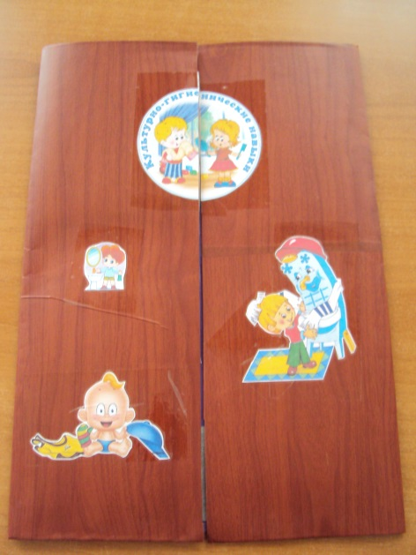 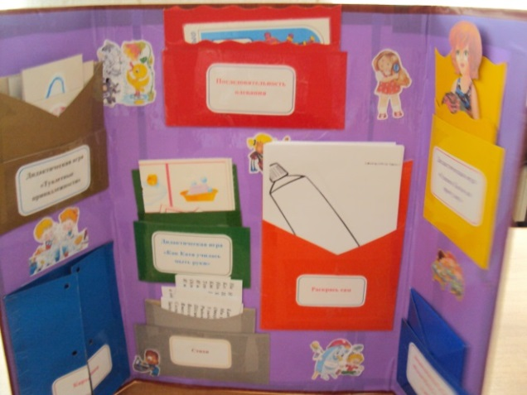

Цель: формирование у детей младшего дошкольного возраста культурно-гигиенических навыков.

Описание:

Дидактическая игра «Туалетные принадлежности».

Цель: познакомить детей с туалетными принадлежностями (мыло, шампунь, зубная щетка, полотенце и т.д.); развивать речь.

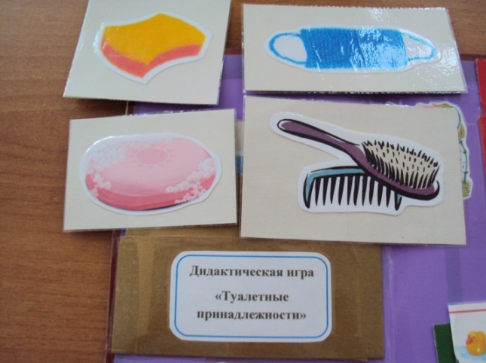

Рассматривание картинок о гигиене.

Цель: закрепить представления о правилах личной гигиены, знания детей о необходимости гигиенических процедур; развитие речи.

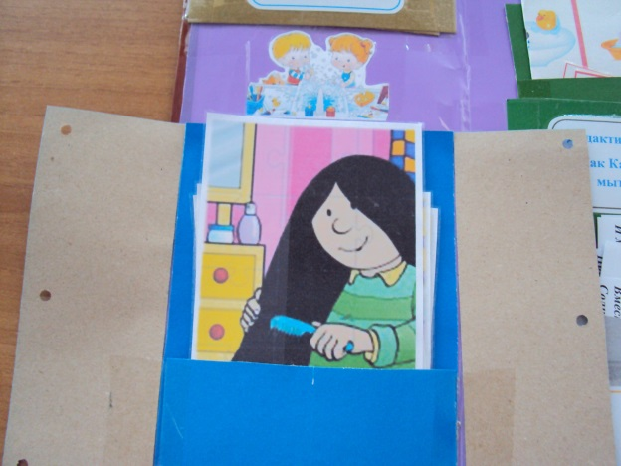

Дидактическая игра «Оденем Катю на прогулку».

Цель: учить детей называть предметы одежды, учить запоминать последовательность одевания, пополнять словарный запас.

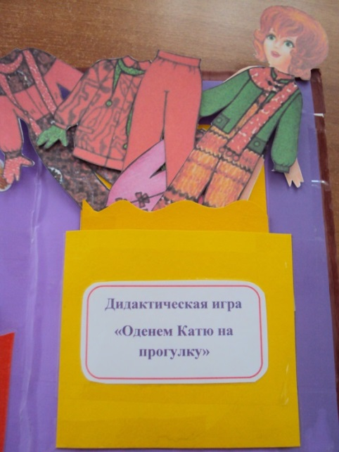

Стихи о гигиенических процедурах.

Цель: развивать способность воспринимать художественное слово.

Дидактическая игра «Как Катя училась мыть руки».

Цель: продолжать учить детей последовательно мыть руки.

Дидактическая игра «Кукла Катя в гостях у ребят».

Цель: учить детей сервировать стол, называть предметы, необходимые для сервировки.

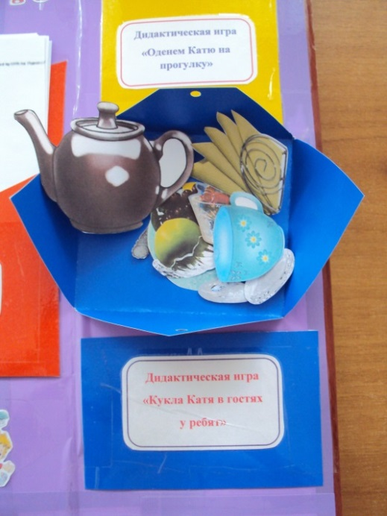

Дидактическая игра «Последовательность одевания».

Цель: продолжать учить запоминать последовательность одевания; учить детей называть предметы одежды; развитие речи.

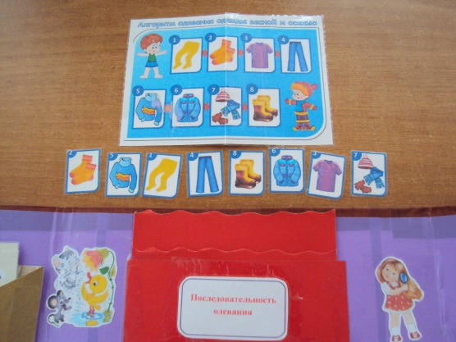

Результат работы: большинство детей научилось последовательно выполнять гигиенические процедуры; следят за свои внешним видом; у детей сформировались простейшие навыки поведения за столом; у детей появилась потребность в соблюдении собственной гигиены; дети научились правильно и последовательно одеваться и раздеваться.

**Лэпбук «Осень».**

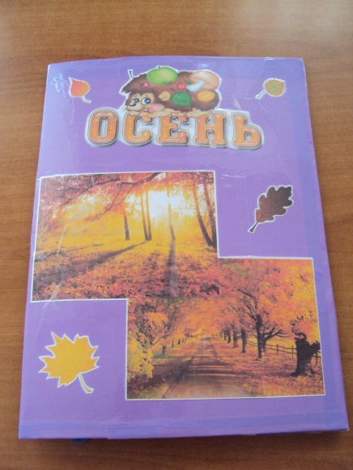

Цель: познакомить детей с характерными признаками осени.

Описание:

Дидактическая игра «Признаки осени».

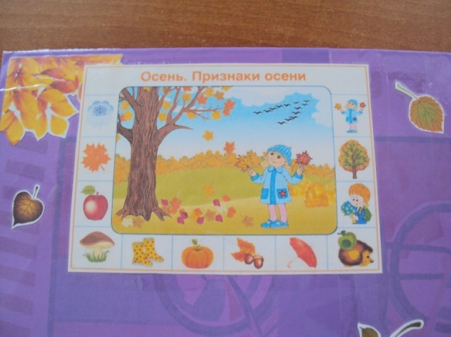

Цель: познакомить детей с характерными признаками осени.

Дидактическая игра «Животные осенью».

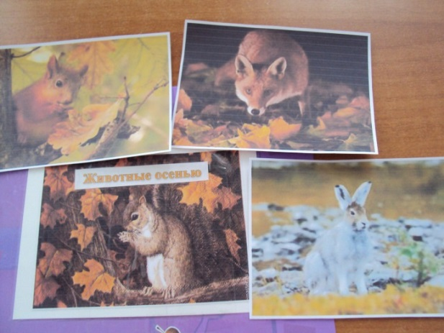

Цель: расширить знания детей о животных; познакомить детей с жизнью животных осенью; развивать речь.

Дидактическая игра «Поможем ёжику и белочке».

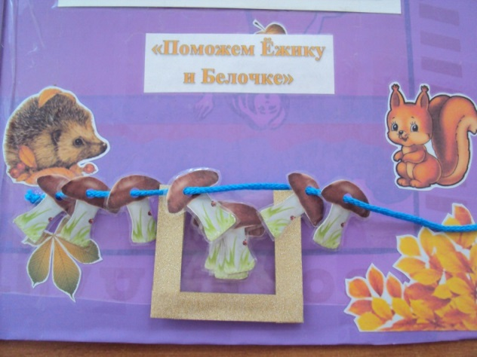

Цель: развитие мелкой моторики.

Дидактическая игра «Собери урожай».

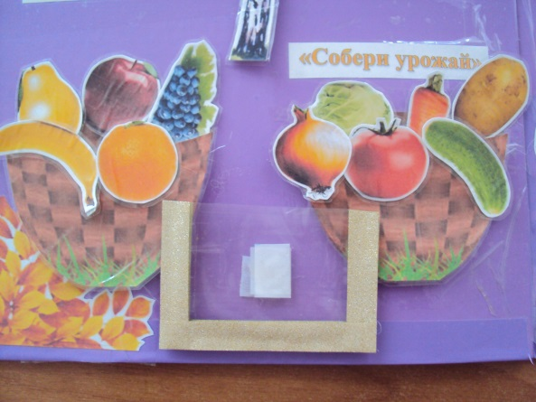

Цель: обобщать знания детей о фруктах и овощах; развивать речь; развивать внимание, память, мышление.

Дидактическая игра «Оденем Катю на прогулку».

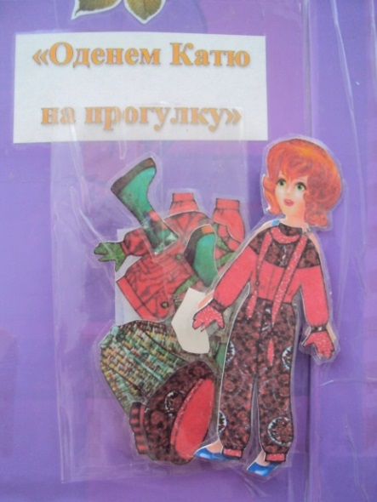

Цель: уточнить знания детей об одежде. Учить запоминать последовательность одевания на прогулку, активизировать словарный запас детей.

Признаки осени в картинках.

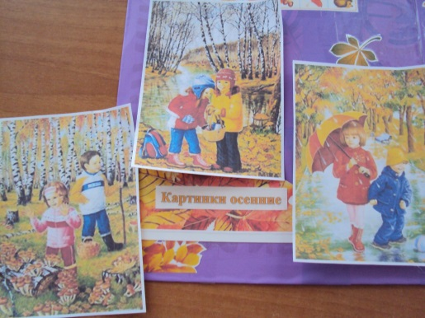

Цель: продолжать знакомить детей с существенными признаками осени при рассматривании картин; развивать речь.

Дыхательное упражнение «Деревце и ветер».

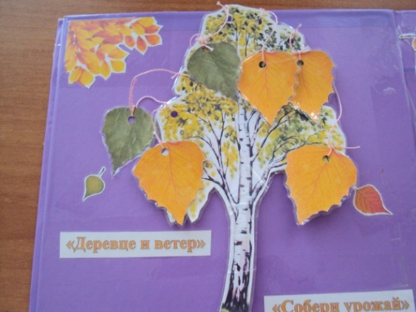

Цель: развитие дыхательного аппарата.

Стихи про осень.

Цель: учить узнавать приметы осени в стихотворении.

Дидактическая игра «Рисуем осень пальчиками».

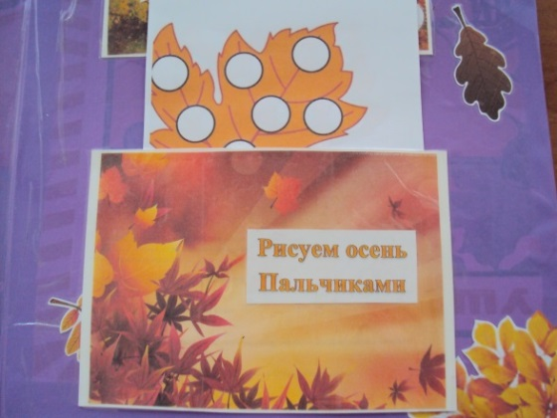

Цель: учить детей рисовать в технике рисования пальчиком; закреплять цвета; учиться радоваться полученному результату.

Результат работы: у большинства детей сформировались элементарные представления об осени (одежда людей, изменения в природе и т.д.); повысилась познавательная активность, творческое воображение; расширился словарный запас.

**Лэпбук «Изучаем цвета».**

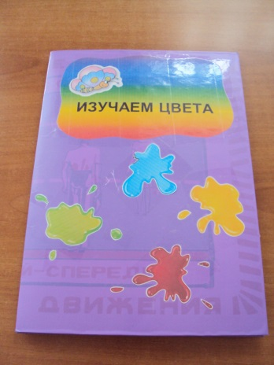 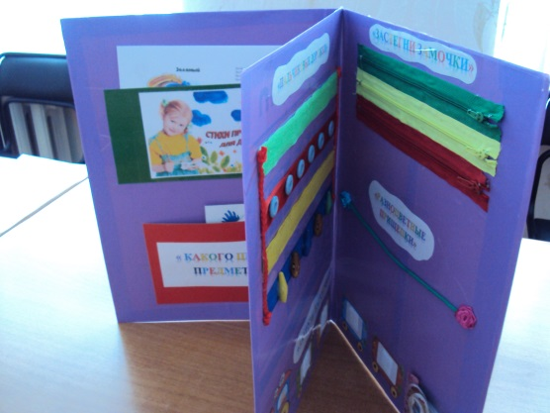

Цель: закрепить знания детей о цвете.

Описание.

Стихи про цвета.

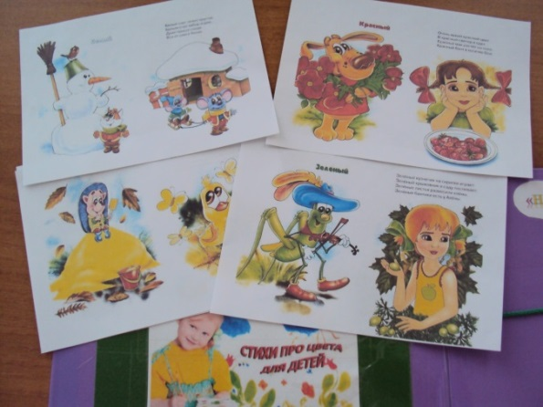

Цель: закрепить названия основных цветов, развивать устную речь и воображение.

Дидактическая игра «Какого цвета предмет?»

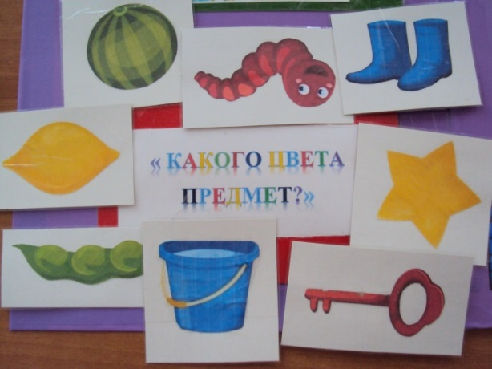

Цель: учить называть основные цвета (красный, желтый, синий, зеленый).

Дидактическая игра «Цветные будки».

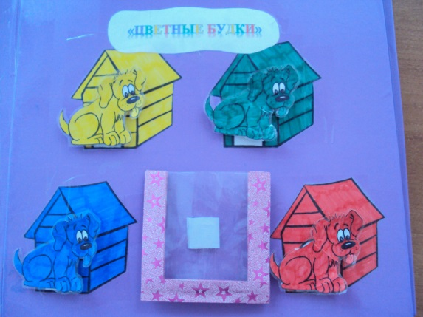

Цель: закрепить знания детей об основных цветах; развивать моторику кистей пальцев рук; учить группировать предметы по определенному признаку; развивать речь.

Дидактическая игра «Пальчиковые дорожки»

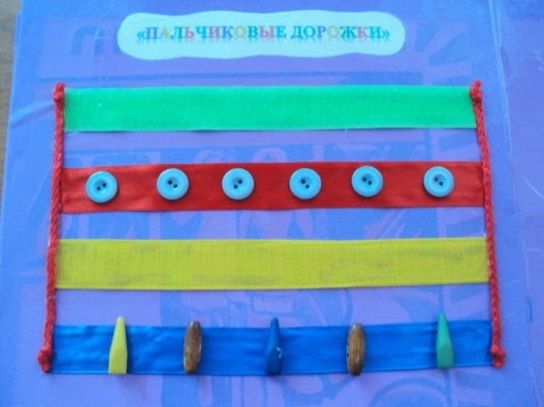

Цель: развивать мелкую моторику пальцев рук.

«Застегни замочки».

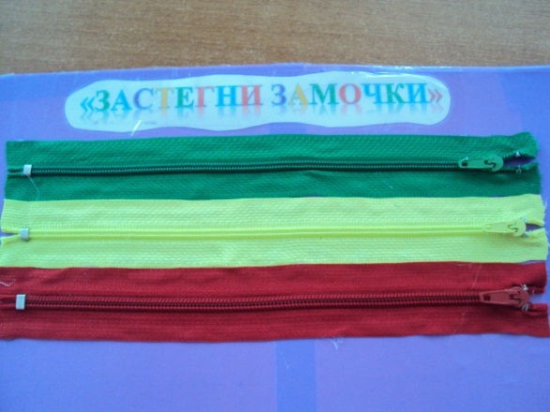

Цель: развивать моторику кистей рук с помощью предметов.

Дидактическая игра «Загрузи вагончики».

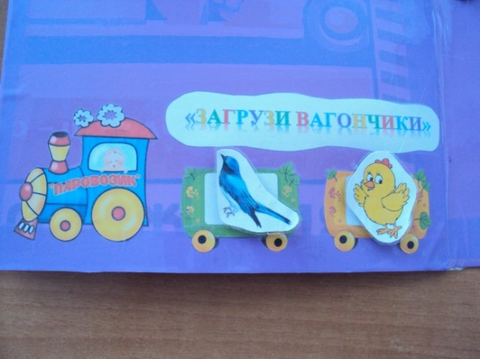

Цель: закрепить знания детей об основных цветах; развивать моторику кистей пальцев рук; учить группировать предметы по определенному признаку; развивать речь.

«Надень бусинки на шнурок».

Цель детей правильно называть основные цвета; развивать мелкую моторику пальцев рук.

«Разноцветные прищепки».

Цель: учить детей правильно брать и открывать прищепку; закреплять основные цвета; развивать мелкую моторику пальцев и кистей рук.

Результаты работы: большинство детей научились различать и называть основные цвета, соотносить цвета с предметами; расширили свой словарный запас; усовершенствовали мелкую моторику рук.

При организации познавательного и речевого развития детей лэпбук показал свою уникальность, развивая познавательный интерес, расширяя и обогащая словарный запас, развивая речь детей.

Таким образом, лэпбук способствует:

- пониманию и запоминанию детьми информации по определенной теме;

- расширению и обогащению словарного запаса;

- развитию связной речи;

- развитию познавательного интереса;

- развитию творческого мышления;

- повторению и закреплению материала по пройденной теме;

- развитию личности.

При организации познавательного и речевого развития детей лэпбук показал свою уникальность, развивая познавательный интерес, расширяя и обогащая словарный запас, развивая речь детей.

Список рекомендуемой литературы:

1. Афанасьева И.П. Маленькими шагами в большой мир.

2. Гатовская Д. А. Лэпбук как средство обучения в условиях ФГОС [Текст] // Проблемы и перспективы развития образования: материалы VI Междунар. науч. конф. (г. Пермь, апрель 2015 г.). - Пермь: Меркурий, 2015. - С. 162-164. - URL https://moluch.ru/conf/ped/archive/149/7616/.

3.Гербова В. В. Занятия по развитию речи с детьми 2-4 лет (младшая разновозрастная группа).

4. Примерная образовательная программа дошкольного образования «Детство» под редакцией Т. И. Бабаевой, А. Г. Гогоберидзе, О. В. Солнцевой и др.

5. Федеральный государственный образовательный стандарт дошкольного образования.

Приложение 1.

Диагностика познавательного развития детей в период использования развивающего пособия «Лэпбук» в 1 младшей группе

Диагностика познавательного развития детей в период использования развивающего пособия «Лэпбук» во 2 младшей группе

Диагностика речевого развития детей в период использования развивающего пособия «Лэпбук» в 1 младшей группе

Диагностика речевого развития детей в период использования развивающего пособия «Лэпбук» во 2 младшей группе

Приложение 2

**Конструкт НОД по познавательному развитию в первой младшей группе**

**Тема:** «Осенние подарки ёжика».

**Возрастная группа:** первая младшая группа.

**Воспитатель**: Манина Марина Петровна.

**Форма совместной деятельности:** интегрированная НОД.

**Место проведения:** групповая комната.

**Интеграция областей:** «Познавательное развитие», «Речевое развитие», «Физическое развитие», «Социально – коммуникативное развитие».

**Временной ресурс:** 10 минут.

**Формы организации**: подгрупповая.

**Цель:** Формирование у детей элементарных представлений о явлениях осенней природы.

**Задачи:**

**Образовательные задачи:**

- закреплять знания детей о характерных признаках и явлениях осени;

- расширять словарный запас детей (листопад, урожай).

**Развивающие задачи:**

- развивать слуховое и зрительное внимание;

- развитие познавательных процессов;

- развивать дыхательный аппарат.

**Воспитательные задачи:**

- воспитывать желание трудиться;

- учить играть рядом, не мешая друг другу.

**Дидактический наглядный материал:** игрушка Ёжик, лэпбук «Осень».

**Предварительная работа**. Учить детей обращать внимание на приметы осени в повседневной жизни. Игра «Каким цветом листок», «Поможем белочку собрать грибы».

**Методы, формы, приемы работы:** рассматривание картинок про осень,дидактическая игра: «Оденем Катю на прогулку», дыхательная гимнастика «Деревце и ветер», физкультминутка «Осень», беседа, обсуждение.

|  |  |  |  |  |
| --- | --- | --- | --- | --- |
| Этап деятельности | Содержание совместной деятельности | Деятельность педагога | Деятельность детей | Планируемый результат |
| 1 этап.  Организацион-ный. | Здравствуйте ребята.  Ребята, к нас сегодня пришел необычный гость. Посмотрите, кто это?  Конечно, это ёжик! Давайте поздороваемся с нашим гостей.  Как вы думаете где живет ежик?  Правильно, в лесу! | Приветствует детей задаёт положительный эмоциональный настрой.  Показывает игрушку Ёжик. | Приветствуют гостя.  Отвечают на вопросы воспитателя. | Дети настроены на общение.  Проявляют интерес к предстоящей деятельности. |
| 2 этап.  Восприятие и усвоение нового.  Работа с лэпбуком.  Дидактическое упражнение «Признаки осени». | Ребята, а Ёжик принес нам интересную книгу, давайте посмотрим.  А как вы думаете, про что эта книга?  Вы правильно сказали, эта книга про осень.  А книга то эта не простая. Хотите узнать, что внутри этой книги?  Давайте заглянем внутрь нашей книжки. Посмотрите сколько здесь разных кармашков. В каждом из них прятаны интересные игры. Хотите поиграть?  Давайте рассмотрим первую страницу нашей книжки, наверху страницы картинка.  Какое время года здесь изображено? Как вы догадались?  Ребятки, давайте позовем солнышко из-за тучки. | Демонстрирует книгу - лэпбук и предлагает детям определить про что книга.  Открывает лэпбук и вместе с детьми рассматривают содержимое.  Показывает детям картинку «Признаки осени». | Дети рассматривают книгу и определяют про что книга.  - про осень.  Выражаем свое мнение и мысли.  Рассматривают картинку и отвечают на вопросы (небо потемнело, листья пожелтели и опали, девочка в теплой одежде). | Актуализация знаний детей по теме «Осень». |
| Физ.минутка «Солнце» | Солнце вышло из-за тучки,  Мы протянем к солнцу ручки.  Руки в стороны потом  Мы пошире разведем.  Мы закончили разминку.  Отдыхайте, ручки, спинка. | Читает текст, демонстрирует движения. | Повторяют текст и движения за педагогом. | Соблюдение правила игры, распределение внимания во время игры, эмоциональная разрядка. |
| Дидактическое упражнение «Оденем Катю на прогулку» | Ребята, взгляните, наша кукла Катя собралась погулять, давайте проверим правильно ли она оделась?  Давайте поможем ей одеться правильно. | Показывает детям куклу, одетую не по погоде. | Высказывают своё мнение как нужно одеть куклу на прогулку.  Если возникла трудность, дети обращаются за помощью к воспитателю. | Проявление инициативности в общении со взрослым. |
| Дыхательная гимнастика «Деревце и ветер». | А что осенью происходит с листьями на деревьях? В нашей книжке есть осеннее дерево, давайте поиграем с его листочками и подуем на них. | Демонстрирует как нужно правильно выполнять упражнение. | Дуют на листочки. | Развитие дыхательного аппарата. |
| 3 этап.  Рефлексия. | Вот и подошло к концу наше занятие.  Ребята, какие вы сегодня молодцы.  - Кто к нам сегодня приходил в гости?  - Что он нам принес?  - О каком времени года была эта книга?  - Вам интересно было играть с этой книжкой? | Привлекает детей к подведению итогов, к рефлексии, обеспечивает открытость на ориентированную самостоятельную деятельность. | Отвечают на вопросы.  Передают свои впечатления и эмоции. | Умение выражать чувства. |